新 书 推 荐


中文书名：《空王冠》
英文书名：Hollow Crown
作 者：Zoraida Cordova
出 版 社：Glasstown Entertainment
代理公司：InkWell/ANA/
出版时间：2019年夏季
代理地区：中国大陆、台湾
页 数：305页
审读资料：电子文稿
类 型：青春文学YA

内容简介：

塞尔维纳王室意欲通过一场丧心病狂的审判来摧毁魔法，魔法战士雷娜塔试图刺杀邪恶的王子。要知道，他当年也是国王正义联盟的创始人之一。在成为一名战士的同时，雷娜塔还是一个受过专门训练的大盗，以盗取他人的思想见长。她最终发现，王子实际上可能是最冥顽不灵的那个人了。因此，雷娜塔必须勇往直前，肩负起拯救魔法的重担。

这部儿童文学作品将这场审判解释成一个冷酷无情、专制暴虐的国家以及一群反叛的魔术师之间的斗争。本书同《玻璃王座》(Throne of Glass)一样扣人心弦，故事背景设置在十五世纪的西班牙。作者的灵感来来源于《星球大战》和《指环王》等年轻时读过的经典故事。这些故事都讲述了一小群力势单力薄的人对暴虐无度之力量的反抗。

作者简介：
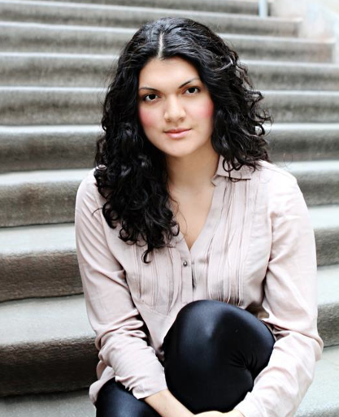
佐拉达·克多瓦(Zoraida Cordova)是Kidlit电视台的成员，同时还是B&N青少年博客等平台的撰稿人。她的作品刚刚被宣布入围2017年国际拉丁语图书奖最佳青少年小说奖。派拉蒙影业也刚刚宣布将要把佐拉达的小说《失落迷宫》(Labyrinth Lost)翻拍成电影。

谢谢您的阅读！
请将回馈信息发至：杨晓蕾（Alisa Yang）
安德鲁﹒纳伯格联合国际有限公司北京代表处
北京市海淀区中关村大街甲59号中国人民大学文化大厦1705室, 邮编：100872
电话：010-82509406
传真：010-82504200
Email: Alisa@nurnberg.com.cn
网址：www.nurnberg.com.cn
微博：http://weibo.com/nurnberg
豆瓣小站：http://site.douban.com/110577/
微信订阅号：ANABJ2002

